Object Oriented Software Design (titolo)

Progetto 2016/2017

Collevecchio Lorenzo 242384 lorenzo.collevecchio@student.univaq.it

Ficorilli Matteo 242078 matteo.ficorilli@student.univaq.it

Giostra Francesco 236997 [francesco.giostra@student.univaq.it](mailto:francesco.giostra@student.univaq.it)

Repository GitHub: Clicca qui

Indice

1. Requirments
   1. Requisiti Funzionali
   2. Requisiti non Funzionali
   3. Attori del Sistema e Use Cases
2. System Design
   1. Modello dell’architettura software
   2. Descrizione dell’architettura
   3. Descrizione delle scelte
      1. Strategie adattate
      2. Design Patterns
3. Software Object Design
   1. Modello Object Design
   2. Descrizione dettagli di design
4. Requisiti
   1. Requisiti Funzionali

* Registrazione/Login:
* Visualizzazione Elenco Giochi:
* Visualizzazione Profilo Personale:
* Inserire recensioni:
* Accettazione/Eliminazione recensioni:
* Incremento EXP/Livello:
* Effettuare Sessione di Gioco:
* Valutare Gioco:
* Ottenimento Premi:
* Promuovere/Retrocedere Utente:
* Gestione Giochi:
* Selezionare Gioco:
  1. Requisiti non Funzionali
* Usability:
* Reliabilityi:
* Availability:
  1. Attori del Sistema
* Amministratore:
* Moderatore:
* Utente:

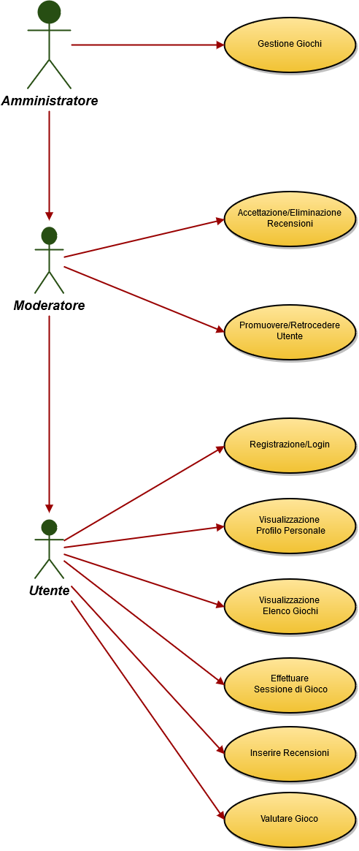Use Case Diagram

